**広野アーティスト・イン・レジデンス2025「高倉山」応募書類**

アーティスト名：

本名：（お金のやり取りがあるので本名必須です）

公式ウェブサイト：

インスタグラム：

## 履歴書

### 学歴

20XX年　XXX大学XXXX学部XXXX学科卒業（XX学士）

20XX年　XXX大学大学院XXXX学研究科XXXX専攻修士課程修了（XX学修士）

### 個展・二人展

20XX年　【展覧会名】、【会場名】、【開催地】、【開催国】  
 【展覧会名】、【会場名】、【開催地】、【開催国】  
 【展覧会名】、【会場名】、【開催地】、【開催国】

20XX年　【展覧会名】、【会場名】、【開催地】、【開催国】  
 【展覧会名】、【会場名】、【開催地】、【開催国】  
 【展覧会名】、【会場名】、【開催地】、【開催国】

例

2025年　「余白のアートフェア福島広野」、二ツ沼総合公園、広野町、日本

注意：学歴以外は降順、つまり上に行けば行くほど新しいものを書きます。また、同じ年に開催したものはこのようにまとめて書きます（同じ年度を何行も並べて書かない）。

### グループ展（アートフェアを含む）

20XX年　【展覧会名】、【会場名】、【開催地】、【開催国】  
 【展覧会名】、【会場名】、【開催地】、【開催国】  
 【展覧会名】、【会場名】、【開催地】、【開催国】

20XX年　【展覧会名】、【会場名】、【開催地】、【開催国】  
 【展覧会名】、【会場名】、【開催地】、【開催国】  
 【展覧会名】、【会場名】、【開催地】、【開催国】

### 賞歴

XXXX年　【賞の名前】  
XXXX年　【招待されたアーティスト・イン・レジデンスの名称】  
XXXX年　【受給した助成金の名称】

注意：日本で言う「入選」は受賞に含まれません。「大賞」「特別賞」（あるいはこれに相当すると考えられるもの、つまり当該コンペで最上位の賞の受賞歴）だけ書いてください。

### パブリック・コレクション

あなたの作品が収蔵されていることが公知の情報になっている美術館、著名コレクション、自治体名、企業名を書いてください。

## アーティスト・ステートメント

（あなたがアーティストとしてどんな作品を作っているのかを簡単に説明した文章です。「表現しようとしているもの、こと」「表現技法」「何故それに挑戦しているのか、こだわりの出発点にある体験や思い」を、わかりやすくシンプルに書いていただければ十分です。難しい言葉は逆効果です）

## ポートフォリオ

審査員（広野町在学・在住・在勤の方々も多いです）が、あなたの創作の手法が今回の公募の滞在制作にどれだけ合っているかを判断するための画像資料のことを、ここではポートフォリオと呼んでいます。

ここで見せていただくのは「あなたが出来ることの中で、広野町でのAIRに向いていそうなことがどれだけあるか」です。「あなたの創作活動の全体像」ではないことに注意してください。つまり、ここであなたがこの書類にこれから貼り付ける作品画像は、「広野町のアーティスト・イン・レジデンスの審査員向けに選び抜かれた、広野町向けのスペシャルセット」であるべきなのです。

ここの見せ方の焦点を外して、自分がやってきたことの全てを見せようとしてしまったために点数が伸びなかった素晴らしいアーティストの方々が数え切れないほどいらっしゃいました。東京でうける作風とニューヨークでうける作風が違うように、広野AIRの審査で点数が上がりやすい作風も東京でうける作風と必ずしも同じではありません。あなたのこれまでの創作の中から最善の5枚を選んでください。

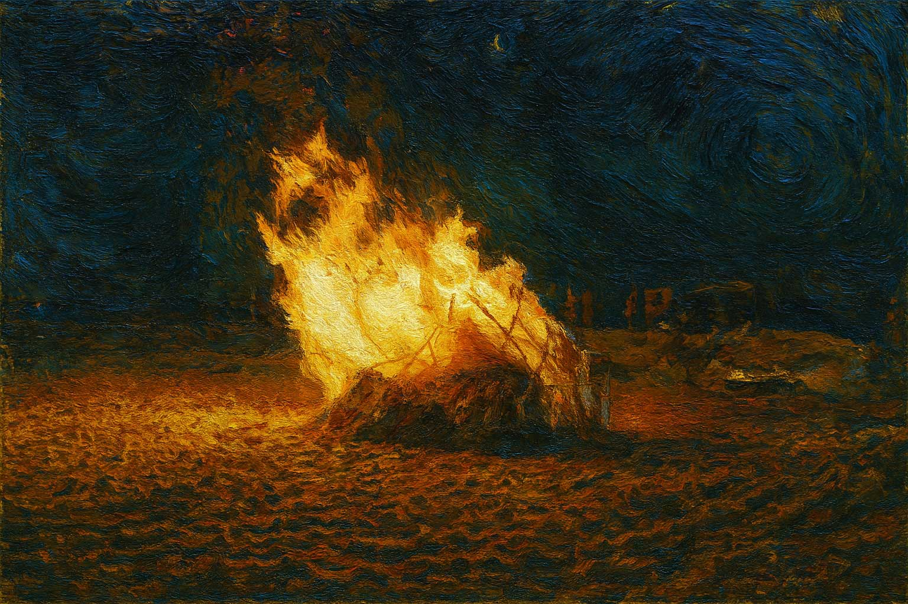

作品画像はダミーで貼ってあるので、あなたの作品画像と入れ替えてください。

作品1　「題名」

制作年：（新しいものから順に並べてください）

メディア：（作品の素材のことです）

サイズ：タテXXX cm ヨコ XXX cm 高さ XXX cm

以下、最大5作品まで。

## 滞在制作企画書

以下のような内容を書式自由にて記述してください。

* どのようにして広野町でのリサーチを行うのか
* リサーチの切り口は今の時点ではどのようなものか
* リサーチで得られたものを、どのようにして作品にしていくのか
* 作品自体に必要になりそうな材料や作業場所はどのようなものか

**フィールドワークを通してリサーチの切り口やテーマは変化するのが当然なので、ここにあなたが書いたことを忠実に実施する必要はありません。**

## 広野町についてのエッセイ

　あなたが広野町について持っているイメージ、考えていること、AIRを通じて広野町で手に入れたいもの、将来の自分と広野町の関係はどうなっていきそうかなどを、600-800字で自由に書いてください。

**！以下は送信前の最終チェックです！**

☑　履歴書の書き方は正しいですか？　特に履歴の昇順と降順は多くの人が「わかっていたはずなのに間違える」ので、もう一度チェックしましょう。

☑　アーティスト・ステートメントは等身大の文章になっていますか？　難しい文章は伝わりません。

☑　ポートフォリオはあなたが広野町で作りたいものが審査員に伝わる最善の5作品になっていますか？

☑　滞在制作企画書やエッセイは生成AIに書かせたままを貼り付けていませんか？　あなたの息遣いや体温が伝わる等身大の言葉が最強の武器であることをお忘れなく。

☑　このファイルの名前を「広野AIR2025応募_あなたのフルネーム.docx」に書き換えましょう。

☑　**最後に、このようにして赤字で書かれた注意書き部分をすべて消去しましょう。これが残っていたら事務能力に難ありとして大きく点数を落とされます。**